SISTEMA DE ASISTENCIA CONGREGACIONAL (SAC)

Especificación de Caso de Uso:

CU002-Gestionando detalles del miembro de célula

Versión 1.0

Lima, septiembre del 2018

Control de Versiones
Fecha | Versión | Descripción | Autor
06/09/2018 | 1.0 | Creación del documento. | Carlos Poclin
ÍNDICE

SISTEMA DE ASISTENCIA CONGREGACIONAL (SAC) 1
Especificación de Caso de Uso: 1
CU002-gestionando detalles del miembro de celula 1
1. Introducción 4
1.1 Propósito 4
1.2 Alcance 4
1.3 Definiciones, siglas y abreviaciones 4
1.4 Referencias 4
1.5 Resumen 4
2. Descripción General 5
2.1 Diagrama de Casos de Usos 5
2.2 Breve Descripción 5
2.3 Actores 5
2.4 Precondiciones 5
2.5 Pos Condiciones 6
2.6 Flujo Básico 6
2.7 Excepciones 6
2.8 Prototipos visuales 7
2.9 Requerimientos no funcionales 7

Introducción

Propósito
Esta funcionalidad debe permitir mostrar una lista de miembros de célula para luego ver la información de cada uno. Se podrá actualizar la información de cada miembro.

Alcance
Se podrá visualizar los detalles de cada miembro de célula a través de una lista que permitirá seleccionar un miembro. También se podrá actualizar los detalles o información de cada miembro.

Definiciones, siglas y abreviaciones

Referencias
SAC_ER.xlsx

Resumen
El caso de uso permite visualizar una lista de miembros para luego ver los detalles de cada uno. También se puede actualizar los detalles de cada miembro.

Descripción General

Diagrama de Casos de Usos

.
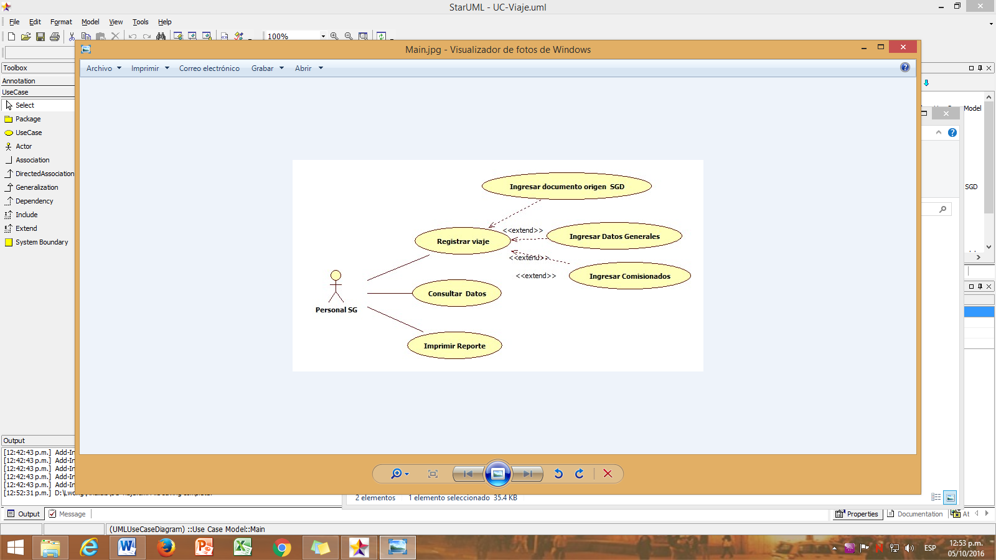

Figura 4. Prototipo del Caso de uso: CU002 – Gestionando detalles del miembro de célula

Descripción
Esta funcionalidad permitirá a los líderes de célula visualizar los detalles de cada miembro de célula, también permitirá actualizar la información de sus miembros.

Actores
- Líder de célula

Precondiciones
Contar como mínimo con un miembro de célula, sino no se puede ver lo detalles si no hay registros existentes.

Post Condiciones
Se visualizara los detalles de cada miembro de célula.
Se habrá actualizado la información de los miembros en la base de datos.

Flujo Básico
- El usuario ingresa a la Opción: “Ver detalles de miembros”
- El Sistema muestra la pantalla: “Detalles de miembros
- El usuario selecciona un miembro
- El sistema muestra los detalles del miembro
- El usuario presiona “Actualizar”
- El usuario modifica los datos del miembro
- El usuario presiona el botón “Guardar”
- El sistema verifica que no haya un campo en blanco o incorrecto.
- El sistema guarda la información si es correcta, sino pide que se vuelva a ingresar los datos.

El usuario sale de esta opción y el caso de uso termina

Flujo Alternativo

Excepciones
[EX1]: Validación de datos ingresados
- El Sistema valida que los datos ingresados correspondientes al miembro nuevo.
- Si los datos están en blanco o incorrectos se retorna al Paso [6]

Prototipos visuales

Requerimientos no funcionales

